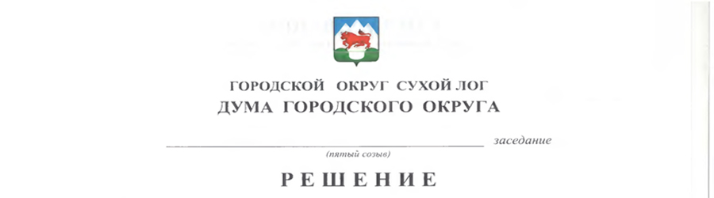

От 26.02.2015 №318-РД
О признании утратившими силу некоторых муниципальных программ

В связи с утверждением постановлением Главы городского округа Сухой Лог от 25 октября 2013 года № 2242-ПГ «Комплексной программы развития жилищно-коммунального и дорожного хозяйства, организации благоустройства территории и повышения энергетической эффективности в городском округе Сухой Лог до 2020 года» Дума городского округа
РЕШИЛА:
1. Признать утратившими силу следующие Решения Думы городского округа:
Решение Думы городского округа от 28 января 2010 года N 233-РД «Об утверждении муниципальной программы «Чистая вода» городского округа Сухой Лог на 2010-2020 годы»;
Решение Думы городского округа от 24 февраля 2011 года N 352-РД «Об утверждении муниципальной программы «Программа по энергосбережению и повышению энергетической эффективности на территории городского округа Сухой Лог до 2020 года»;
Решение Думы городского округа от 30 сентября 2010 года N 301-РД «Об утверждении муниципальной программы «Программа комплексного развития систем коммунальной инфраструктуры городского округа Сухой Лог на 2010-2020 годы».
2. Опубликовать настоящее решение в газете «Знамя Победы» и на официальном сайте городского округа Сухой Лог.
3. Контроль исполнения настоящего решения возложить на постоянную комиссию по землепользованию, городскому хозяйству и охране окружающей среды (В.Г. Фоминых).

Глава городского округа С.К. Суханов

Председатель Думы городского округа В.С. Порядин

